МИНИСТЕРСТВО ОБРАЗОВАНИЯ И НАУКИ РЕСПУБЛИКИ ДАГЕСТАН

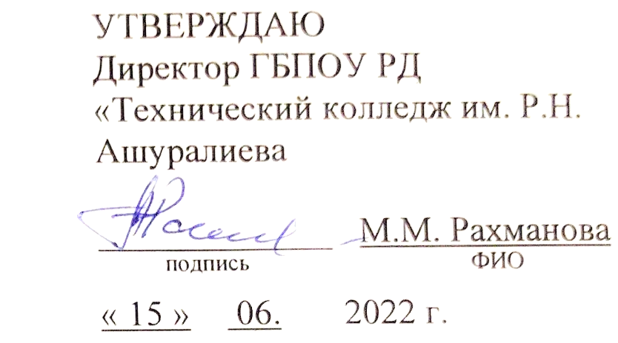

**КАЛЕНДАРНЫЙ УЧЕБНЫЙ ГРАФИК**

программы подготовки специалистов среднего звена

государственного бюджетного профессионального образовательного учреждения Республики Дагестан «Технический колледж имени Р.Н. Ашуралиева».

по специальности среднего профессионального образования

**29.02.04 «Конструирование, моделирование и технология швейных изделий»**

Квалификация: технолог-конструктор

Основные виды деятельности:

* Моделирование швейных изделий;
* Конструирование швейных изделий;
* Подготовка и организация технологических процессов на швейном производстве;
* Организация работы в специализированных подразделениях швейного производства и управление ею;
* Выполнение работ по одной или нескольким профессиям рабочих, должностям служащих

Форма обучения - очная

Сроки получения СПО по ППССЗ – 3 года 10 месяцев

на базе основного общего образования

Год начала подготовки по УП – 2022 год

Профиль получаемого профессионального образования – технологический

Приказ об утверждении ФГОС СПО № 534 от 15 мая 2014 г., (зарегистрирован Министерством юстиции РФ рег. № 32869 от 26 июня 2014 г.)













